下列反应中，其中一种反应类型与另外三种不同的是（ ）
A. 硫 ＋ 氧气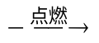二氧化硫
B. 镁 ＋ 氧气氧化镁
C. 水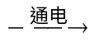氢气 ＋ 氧气
D. 氧化钠 ＋ 水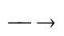氢氧化钠
解析：
本题主要考查对分解反应和化合反应概念的理解，本题中A、B、D选项都是两种物质反应生成一种物质，都属于化合反应。C选项是一种物质生成两种物质，属于分解反应。
答案：C

